**МУНИЦИПАЛЬНОЕ КАЗЕННОЕ ДОШКОЛЬНОЕ ОБЩЕОБРАЗОВАТЕЛЬНОЕ УЧРЕЖДЕНИЕ «ХИВСКИЙ ДЕТСКИЙ САД «СОЛНЫШКО»**

**Взаимодействие с родителями детей по вопросам их**

**развития и образования- опыт работы.**

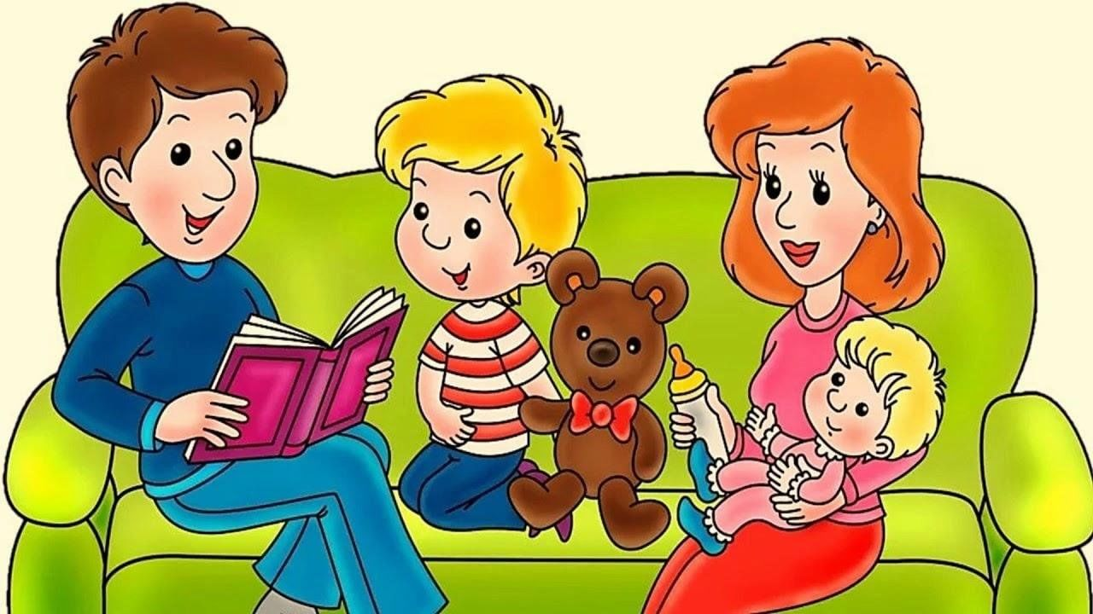

**2024 г.**

Взаимодействие с родителями детей по вопросам их развития и образования-

опыт работы.

Одним из направлений работы детского сада в целом и воспитателей в частности

является взаимодействие с семьями воспитанников.

В законе «Об образовании» РФ написано, что родители являются

непосредственными участниками образовательных отношений и имеют

преимущественное право на обучение и воспитание детей. Ответственность за

воспитание детей в первую очередь ложится на родителей, а все остальные

общественные институты (детский сад, школа и другие) должны помогать им,

дополняя их воспитательную деятельность.

Надо сказать, что современные родители в большинстве очень заинтересованы во всестороннем развитии и образовании своих детей, но с другой стороны, у них для этого не хватает времени, а иногда и компетенции в вопросах дошкольной педагогики и психологии. Поэтому, чтобы достигнуть главной цели – воспитания гармонично развитого, здорового ребенка, очень важно установление партнерских отношений с семьями воспитанников.

Существует много форм и методов работы с родителями. В работе в своей группе мы используем как традиционные, так и новые.

Во время родительских собраний обсуждаем не только организационные

вопросы, но и интересные и полезные для родителей темы.

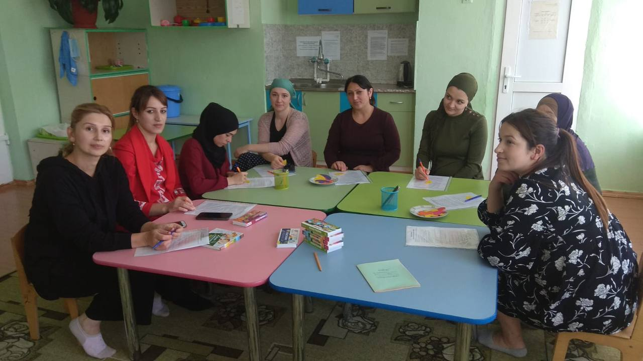

Наверное, самыми любимыми и интересными мероприятиями для родителей и

детей в детском саду являются праздники. Мы стараемся привлечь родителей к

подготовке и участию в праздниках, чтобы они были не только благодарными

зрителями, но и активными участниками.

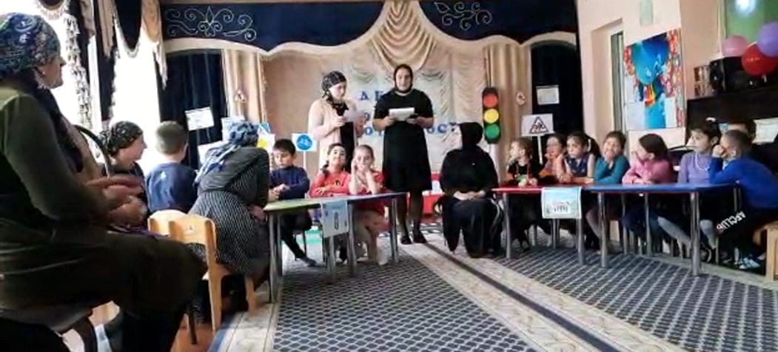

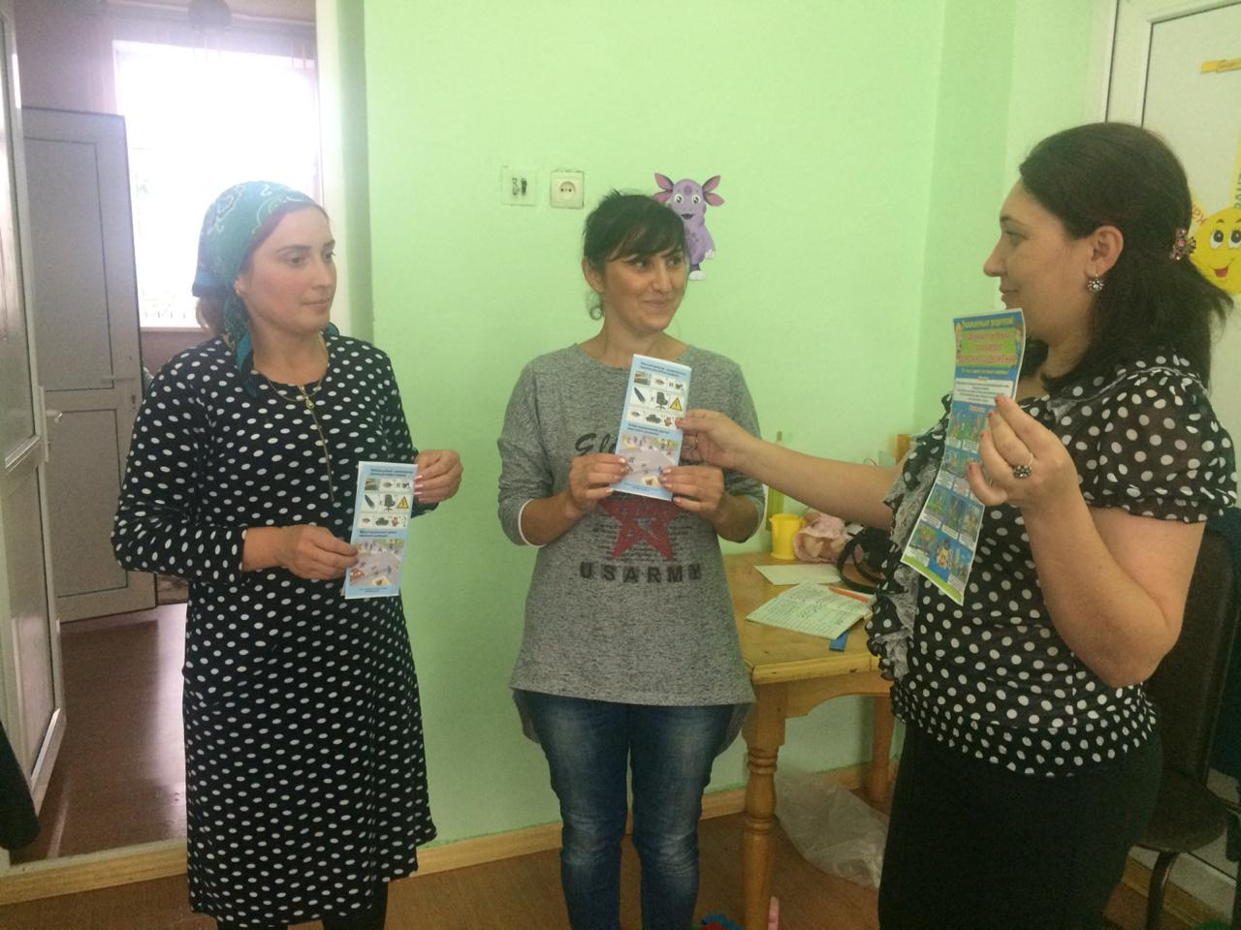

Мы также сотрудничаем с родительским комитетом группы.

Наши родители всегда идут нам на встречу, приобретая необходимое

оборудование для группы, чтобы дети могли в саду не только успешно

заниматься, но и интересно проводить свободное время.

В работе с семьей важно помнить, что каждый ребенок – уникальная личность,

поэтому недопустимо сравнение. Нужно проявлять понимание, деликатность,

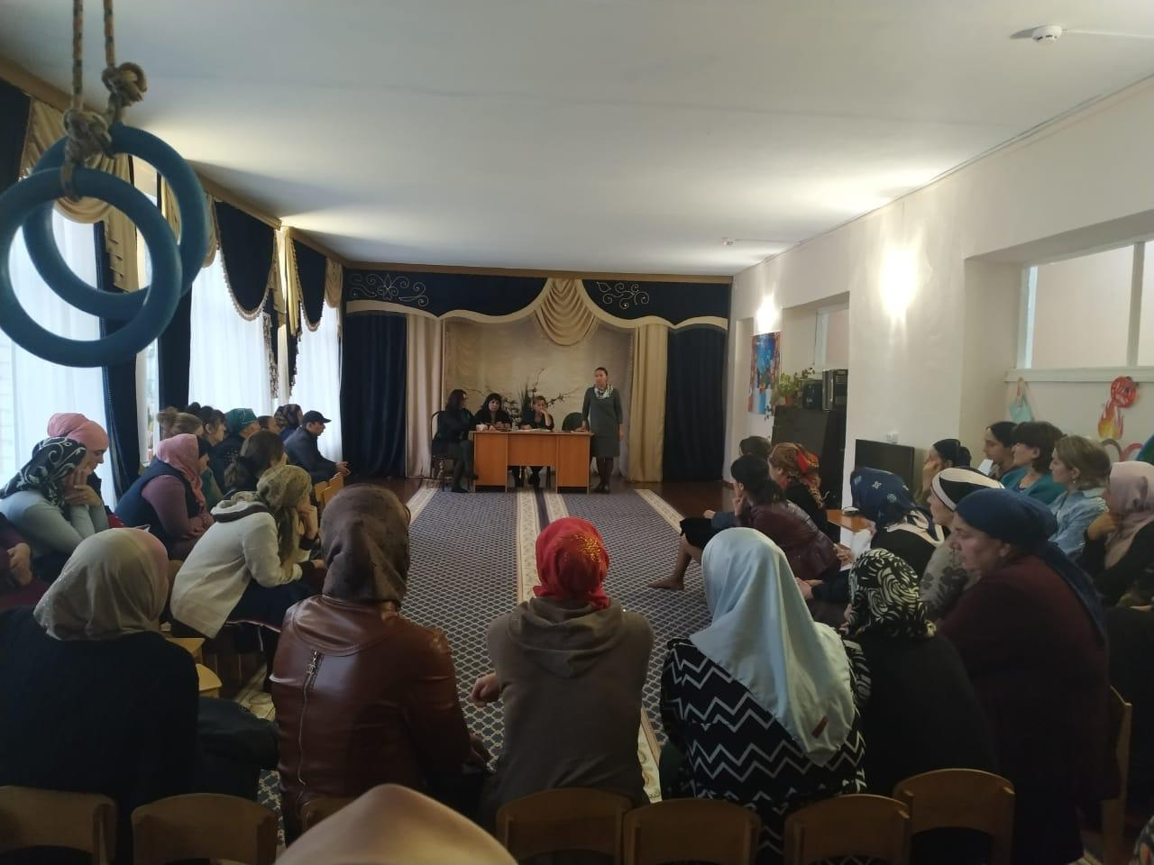такт, учитывать точку зрения и пожелания родителей, высоко ценить их участие в

жизни группы.

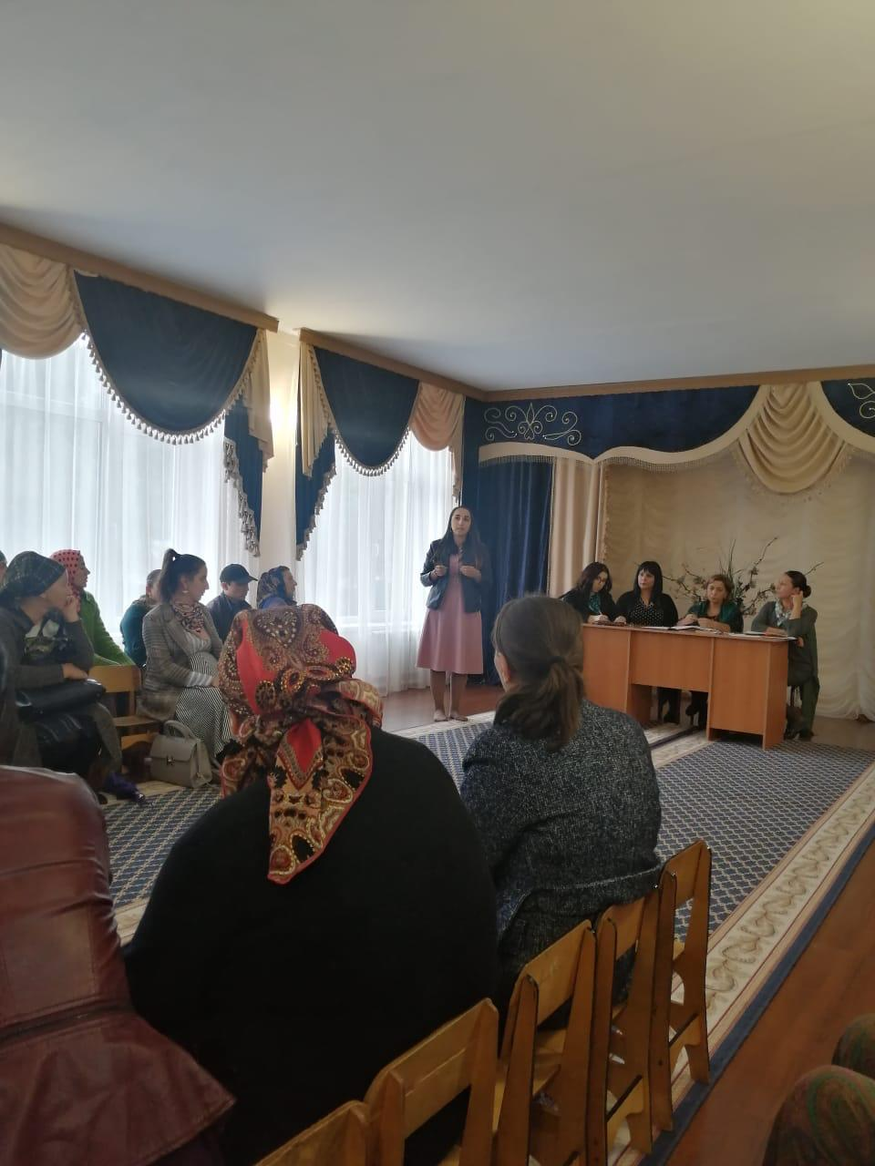

У педагогов и родителей единые цели и задачи: сделать все, чтобы дети росли

счастливыми, здоровыми, активными, жизнелюбивыми, общительными, чтобы в

будущем они успешно учились в школе и смогли реализоваться как личности. А

это возможно только при взаимодействии семьи и детского сада.

